Pielikums Nr.1
Madonas novada pašvaldības domes
20.04.2021. lēmumam Nr.159
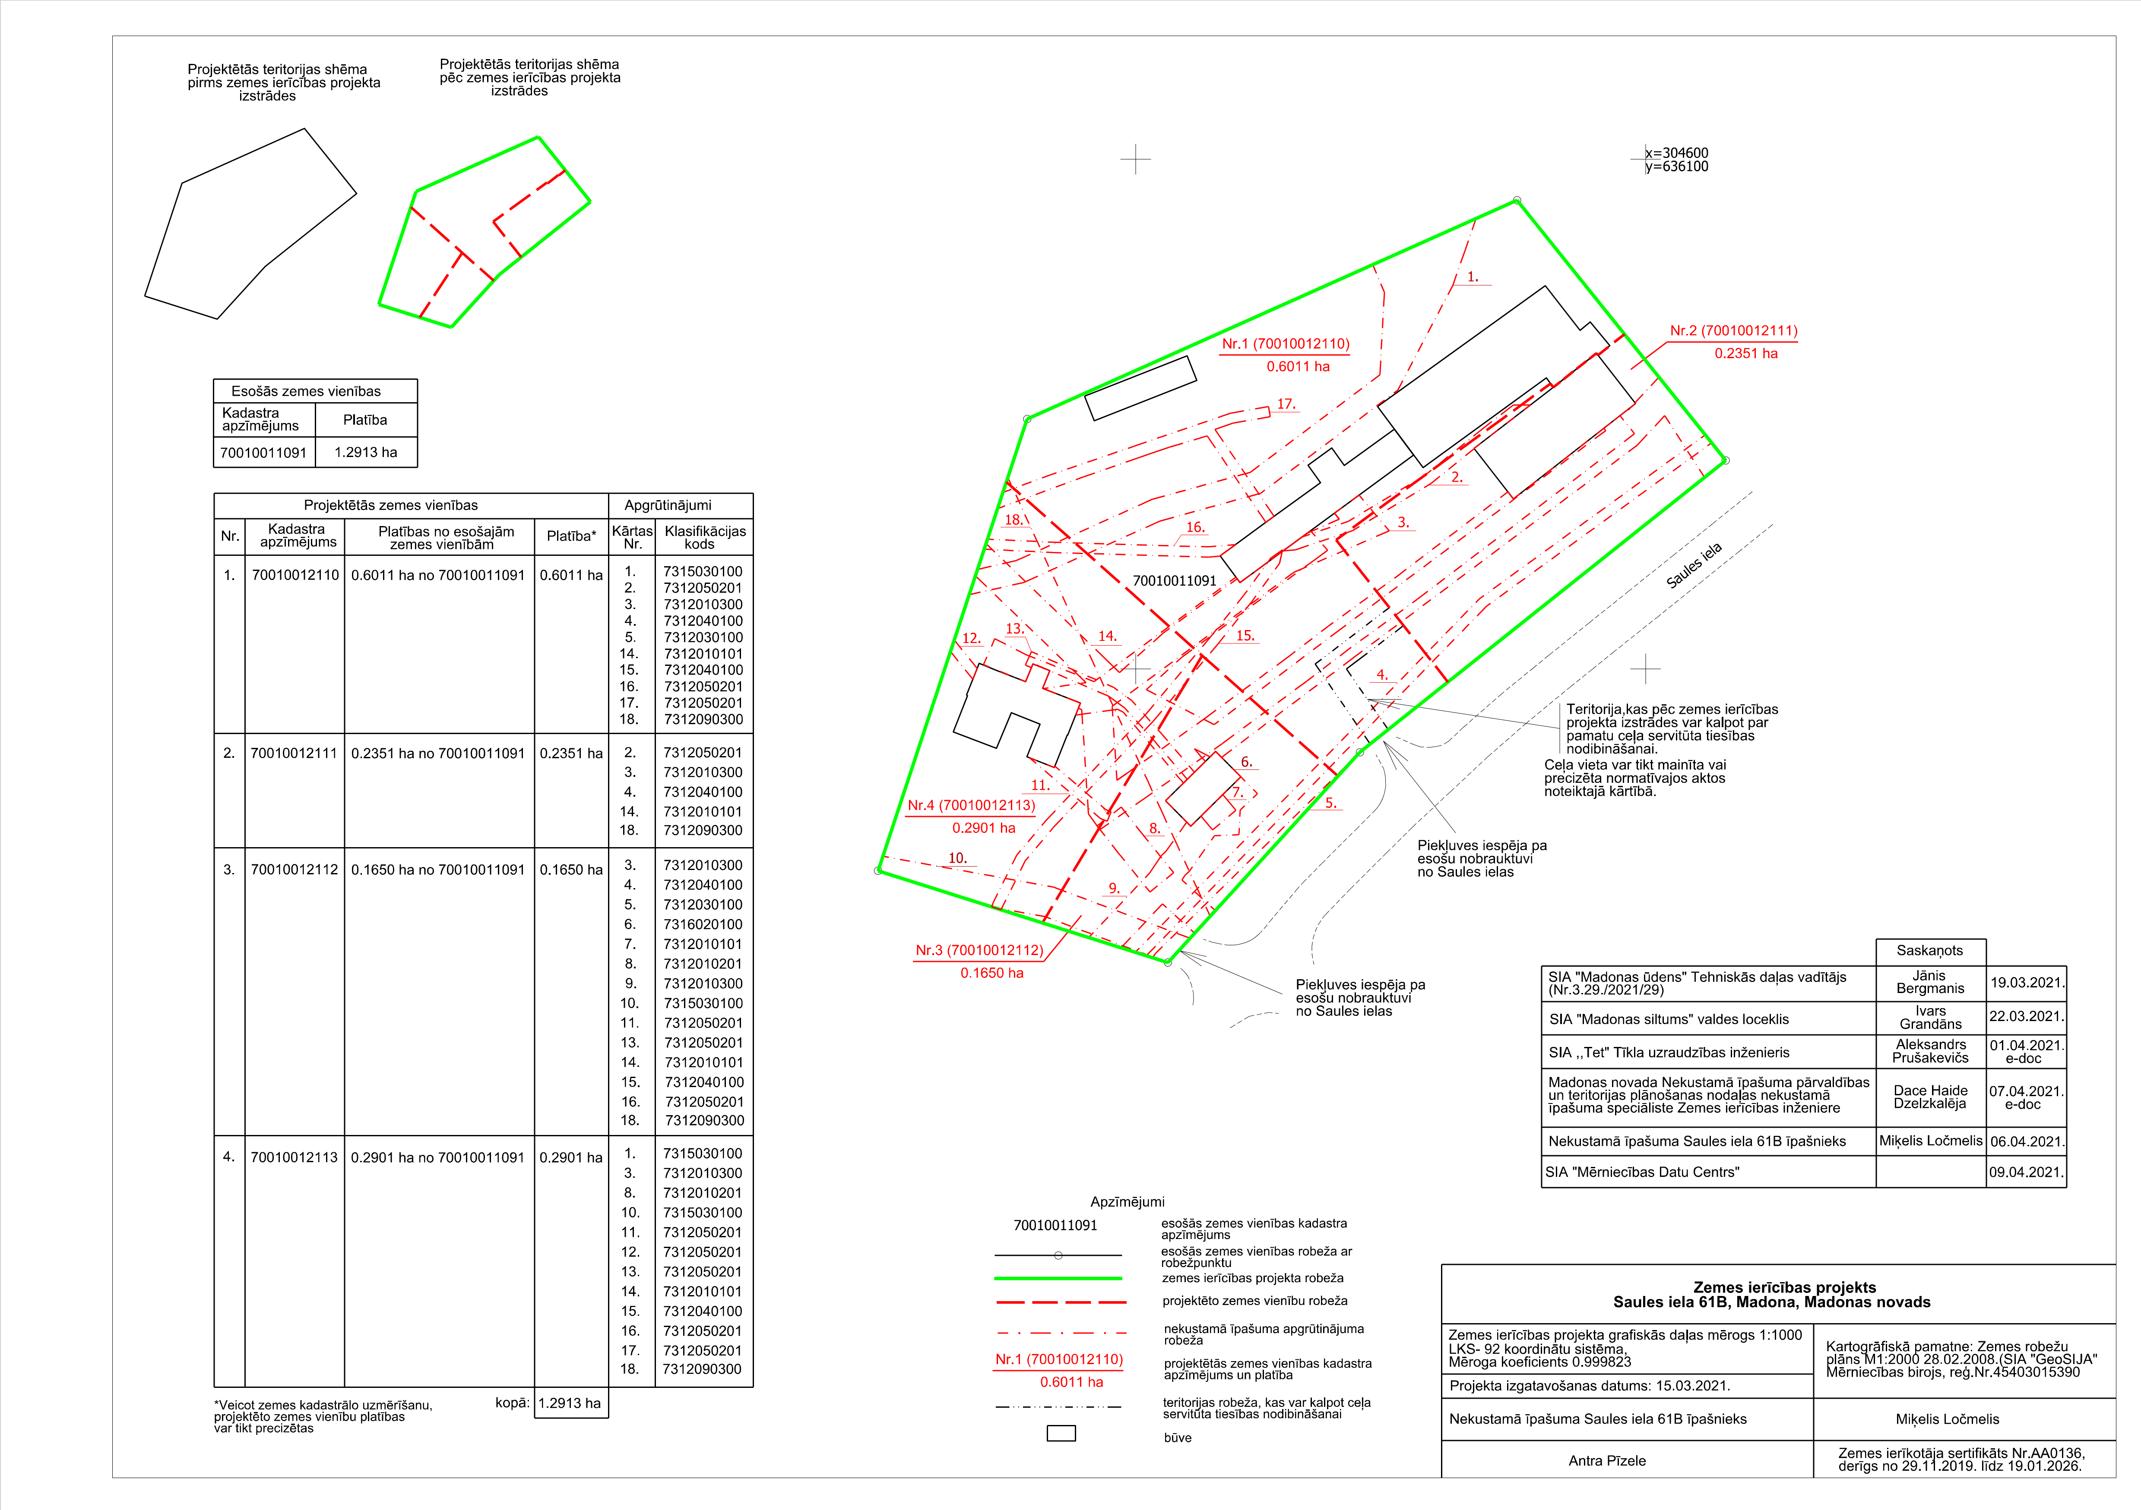
(prot. Nr.9, 19.p.)

